现在的情景是，你已经在本地创建了一个Git仓库后，又想在GitHub创建一个Git仓库，并且让这两个仓库进行远程同步，这样，GitHub上的仓库既可以作为备份，又可以让其他人通过该仓库来协作，真是一举多得。

首先，登陆GitHub，然后，在右上角找到“Create a new repo”按钮，创建一个新的仓库：

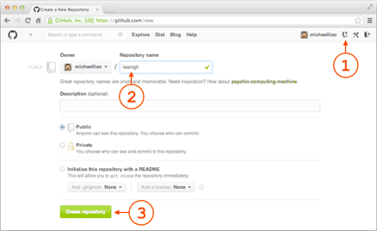

在Repository name填入learngit，其他保持默认设置，点击“Create repository”按钮，就成功地创建了一个新的Git仓库：

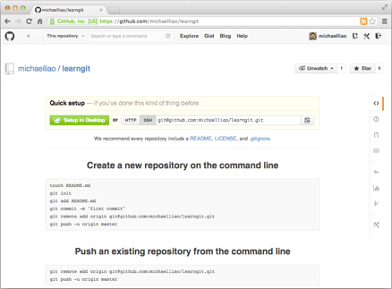

目前，在GitHub上的这个learngit仓库还是空的，GitHub告诉我们，可以从这个仓库克隆出新的仓库，也可以把一个已有的本地仓库与之关联，然后，把本地仓库的内容推送到GitHub仓库。

现在，我们根据GitHub的提示，在本地的learngit仓库下运行命令：

$ git remote add origin git@github.com:9453shane/learngit.git

遇到fatal: remote origin already exists.

$git remote rm origin

由于远程库是空的，我们第一次推送master分支时，加上了-u参数，Git不但会把本地的master分支内容推送的远程新的master分支，还会把本地的master分支和远程的master分支关联起来，在以后的推送或者拉取时就可以简化命令。

$ git push -u origin master

从现在起，只要本地作了提交，就可以通过命令：

$ git push origin master

把本地master分支的最新修改推送至GitHub，现在，你就拥有了真正的分布式版本库！

### 小结

要关联一个远程库，使用命令git remote add origin git@服务器:账号/昌库名称.git；

关联后，使用命令git push -u origin master第一次推送master分支的所有内容；

此后，每次本地提交后，只要有必要，就可以使用命令git push origin master推送最新修改；